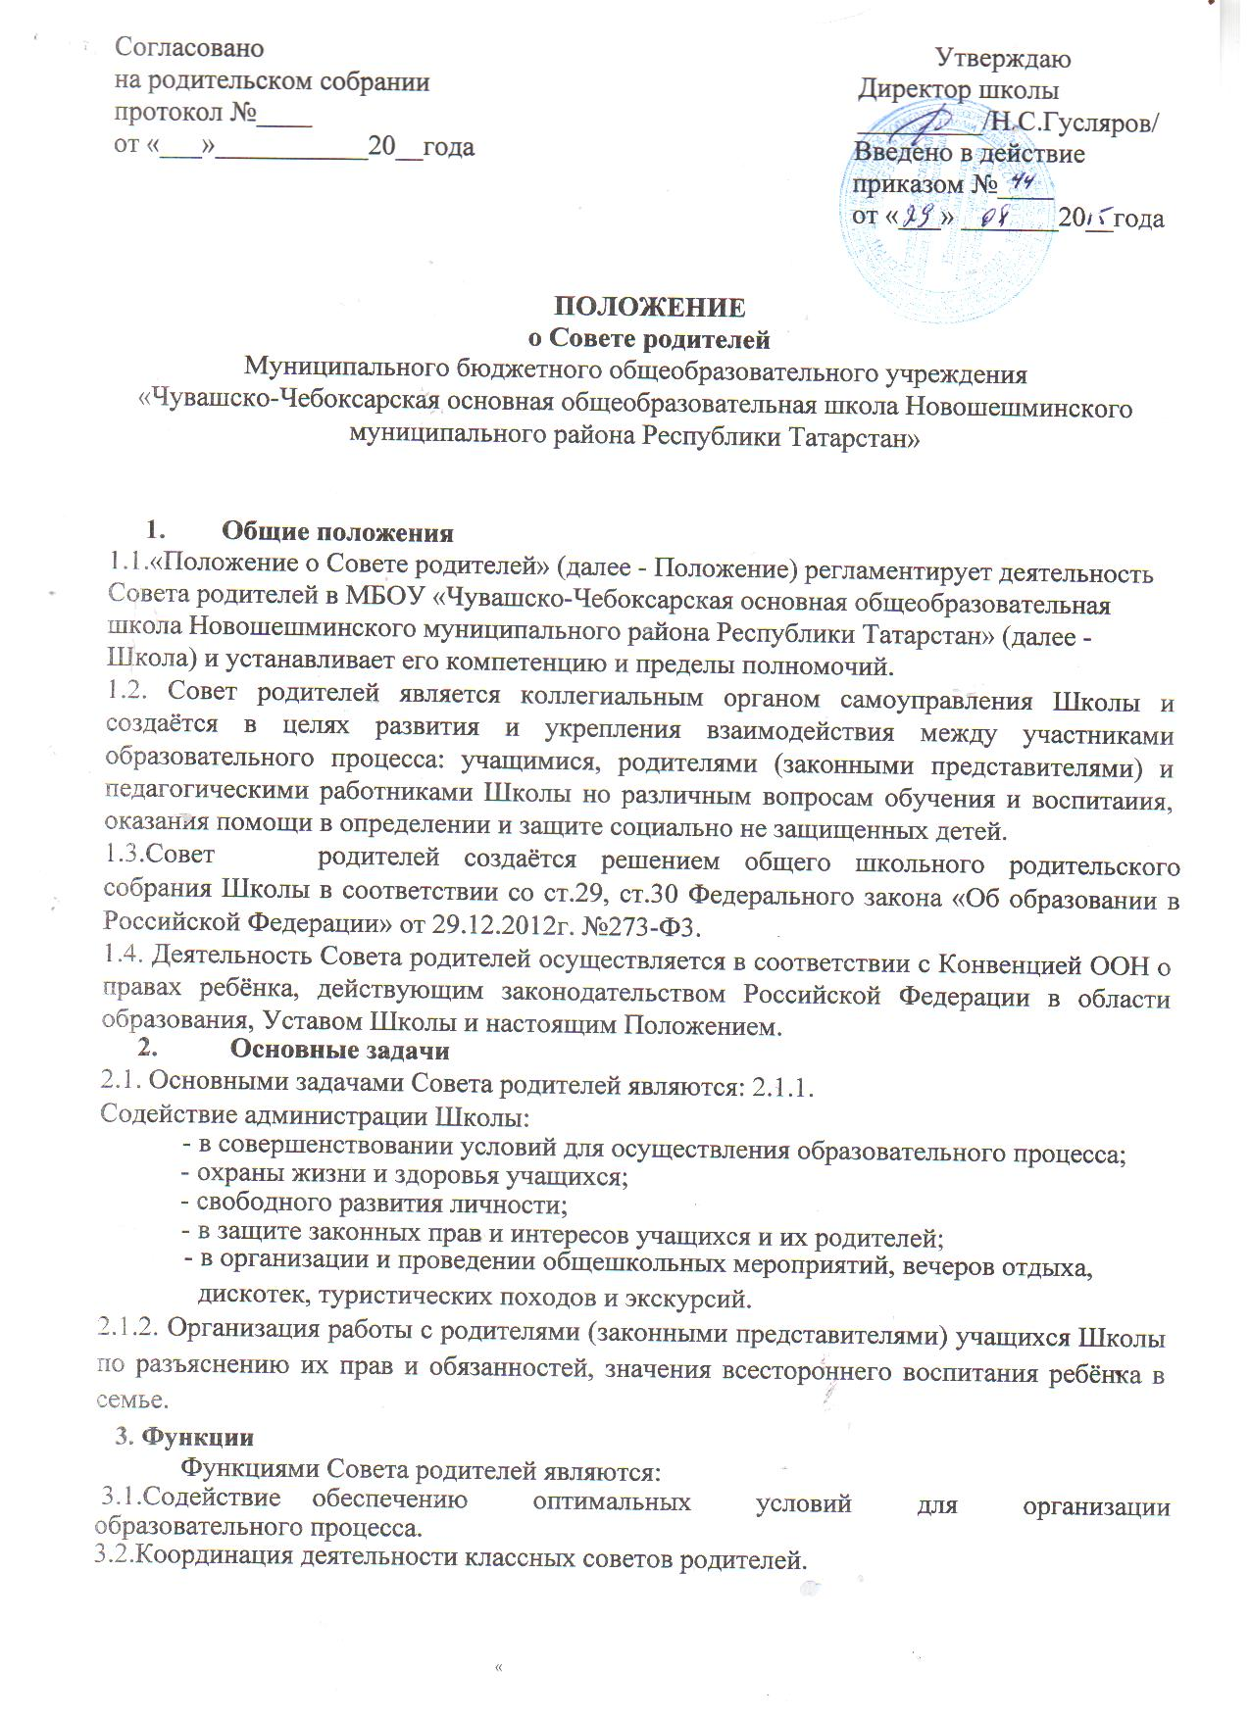

3.3. Проведение разъяснительной и консультативной работы среди родителей (законных представителей) учащихся об их правах и обязанностях.
3.4.Содействие в проведении общешкольных мероприятий.
3.5.Участие в подготовке Школы к новому учебному году.
3.6.Совместно с администрацией Школы осуществление контроля за качеством питания учащихся, медицинского обслуживания.
3.7.Помощь администрации и классным руководителям Школы в организации и проведении общих и классных родительских собраний.
3.8.Рассмотрение обращений в свой адрес, а также обращений по вопросам, отнесённым настоящим положением к компетенции Совета родителей, по поручению директора Школы.
3.9.Обсуждение локальных нормативных актов Школы по вопросам, входящим в компетенцию школьного Совета родителей.
3.10.Участие в организации и создании оптимальных и безопасных условий осуществления образовательного процесса, соблюдения санитарно-гигиенических правил и норм.

4. Права
В соответствии с компетенцией, установленной настоящим Положением, Совет родителей имеет право:
- Вносить предложение администрации, другим органом самоуправления Школы по созданию оптимальных и безопасных условий осуществления образовательного процесса и получать информацию о результатах их рассмотрения.
- Заслушивать и получать информацию от администрации Школы, её органов самоуправления.
- Принимать участие в обсуждении локальных нормативных актов Школы, регламентирующих порядок образовательных отношений между общеобразовательным учреждением и учащимися и их родителями.
- Рассматривать и рекомендовать к утверждению положение о школьной форме и внешнем виде учащихся;
4.5.Давать разъяснения и принимать меры по рассматриваемым обращениям.
4.6.Оказывать моральное воздействие на родителей, уклоняющихся от воспитания детей в семье.
4.7.Поощрять родителей (законных представителей) учащихся за активную работу в школьном Совете родителей, оказание помощи в проведении общешкольных мероприятий.
4.8.Организовывать постоянные или временные комиссии для исполнения своих функций.
4.9. Совет родителей может выходить с предложениями о рассмотрении отдельных вопросов, относящихся к компетенции школьного Совета родителей, на заседаниях Педагогического совета.
4.10.Обращаться с запросами и предложениями к администрации Школы и органам самоуправления и получать информацию о принятых мерах.
4.11.Вызывать на заседания родителей и учащихся по решению классных Советов родителей.
4.12.Выносить общественные порицания родителям, не занимающимся воспитанием детей в семье.
4.13.Посылать благодарственные письма родителям учащихся за хорошее воспитание ребенка, за активную помощь в проведении массовых мероприятий и т.п.
4.14. Обсуждать «Правила внутреннего распорядка учащихся». Вносить предложения по этим вопросам на рассмотрение педагогического совета.

5. Состав и организация работы совета родителей
- Совет родителей общеобразовательного учреждения избирается из числа председателей совета родителей классов, которые определяются ежегодно на родительских собраниях.
- Состав Совета родителей общеобразовательного учреждения утверждается на общешкольном родительском собрании из числа председателей советов родителей классов в начале учебного года (до 1 октября). В состав Совета родителей общеобразовательного учреждения обязательно входит представитель администрации общеобразовательного учреждения с правом решающего голоса.
- Из своего состава члены Совета родителей общеобразовательного учреждения избирают председателя Совета, создают комиссии. Председатель Совета родителей работает на общественных началах и ведет всю документацию Совета родителей. Совет родителей избирается сроком на 1 год.
- Совет родителей принимает годовой план работы, который согласуется с директором Школы.
- Заседания Совета родителей школы проводятся не реже 4 раз в год (1 раза в четверть). Повестка заседаний Совета родителей утверждается на первом заседании в начале года.
- Заседание правомочно, если на нем присутствует более половины списочного числа делегатов. Решения принимаются простым большинством голосов от числа присутствующих.
- Решения Совета родителей, принятые в пределах его компетенции и в соответствии с законодательством Российской Федерации, являются рекомендательными для администрации школы и родителей учащихся.
5.8. Председатель Совета родителей отчитывается о работе Совета перед общешкольным родительским собранием.

6. Делопроизводство.
6.1.Совет родителей ведет протоколы своих заседаний. Протоколы пишет секретарь, избранный Советом родителей.
6.2.Каждый протокол подписывается председателем Совета родителей и секретарем.
6.3.Протоколы хранятся в делах Школы до минования надобности и доступны для ознакомления всем родителям (законным представителям).

